🟥 CO₂-Feuer auf Niedersachsens Mooren – und keiner löscht!
Jährlich werden durch landwirtschaftlich genutzte Hochmoore in Niedersachsen pro Hektar zwischen 30 und 40 Tonnen CO₂ in die Atmosphäre emittiert.
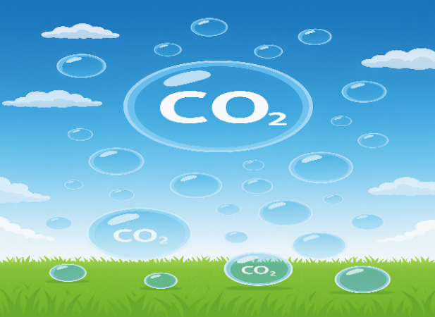
Das entspricht in etwa der Menge an CO₂, die entsteht, wenn man 15.000 Liter Heizöl oder Diesel verbrennt.

Auf jedem Hektar entwässertem Hochmoor stehen also 15 IBC-Container à 1.000 Liter ständig in Flammen – dauerhaft, Tag und Nacht.

Wenn jemand wortwörtlich 15.000 Liter Diesel auf einem Feld anzünden würde:
➡️ Die Feuerwehr wäre sofort da. 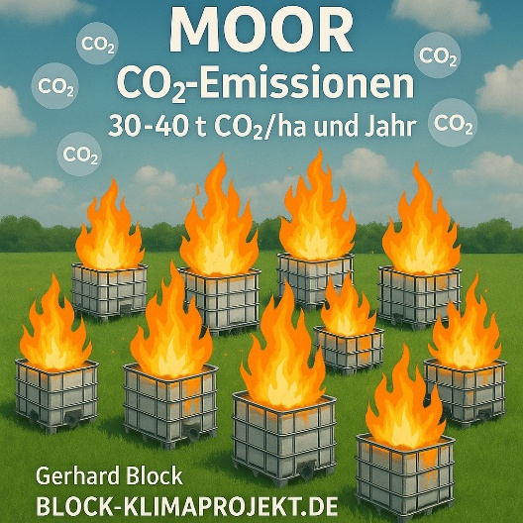
Ohne Antrag. Ohne Wartezeit. Einfach, weil Gefahr im Verzug ist.

🧯 Und ich? Ich will das Feuer löschen.
Mein Name ist Gerhard Block.
Ich renaturiere Hochmoore – auf eigenen Flächen, mit eigener Technik, auf eigenes Risiko.
Ich habe dafür ein innovatives und kostengünstiges Be- und Entwässerungssystem für die ersten Jahre nach Aussaat der Torfmoose entwickelt.
👉 Dadurch erreichen die Moose schnellstmögliche Wachstumsraten
und benötigen bald keine technische Wassersteuerung mehr.

Dazu entwickle ich gerade ein drohnengestütztes Mähgerät, welches das Problem der Binsenüberwucherung lösen soll – umweltschonend und effizient.

📝

Und was passiert, wenn ich das CO₂-Feuer löschen will?
Ich brauche:
Genehmigungen.
Und sie dauern. Manchmal Jahre.
Obwohl ich das Gegenteil eines Brandstifters bin:
Ich bin ein praktischer Klimaschützer.

📊 Was brennt da eigentlich wirklich?
Faktor | Pro Hektar und Jahr
CO₂-Emissionen | 30–40 Tonnen
Heizöl-/Dieseläquivalent | ca. 15.000 Liter
Bildlicher Vergleich | 15 IBC-Container à 1.000 Liter brennen dauerhaft
CO₂-Bindung bei Wiedervernässung | bis zu 1 bis 2 Tonnen CO₂ pro ha und Jahr nach Wiederbelebung des Moors

🔄 Paradoxe Praxis – höchste Zeit zum Umdenken
Wenn wir den Klimawandel ernst nehmen, müssen wir das Feuer dort löschen, wo es am stärksten brennt:
Auf unseren entwässerten Moorböden.
Und wir müssen den Weg freimachen für die, die es praktisch tun – ohne Bürokratie-. Ohne Hürden. Ohne Jahre des Wartens.
Denn es ist bereits 5 nach 12!

📍 Mehr über meine Arbeit
🌐 www.block-klimaprojekt.de

